Topographie (Harald Fitz, 2001)

Begriffserklärung:
- Uneingeweihte denken, GW-Unterricht bestünde nur aus Topographie
- die meisten geo.-Lexika definieren Topographie nicht – gemeint ist aber immer die Bezeichnung aller Objekte wie Gebirge, Flüsse, Staaten, Städte -> klassisches „Wo ist was?“-Frageschema
- Im lernzielorientieren Lehrplan versagt dieser unreflektierte Topographieansatz

Topographie früher
- Schüler wurden mit mehr Detailbegriffen konfrontiert, Lernerfolg war deprimierend.
- in den Augen d. Öffentlichkeit u. vieler Lehrer: Geographie-Unterricht = Topographie-Unterricht
- Bruch dieser Anschauung ab Einführung lernzielorientierter Lehrpläne in 1985.
- Topographie bis dahin verstanden als „Ortsbeschreibung“ / Ortskunde konnte nun nicht mehr in traditioneller Art „als zusammenfassende Beschreibung für die mit Eigennamen versehenen und lokalisierbaren geographischen Objekte“ aufgefasst werden

„traditionelle Missverständnisse über Topographie“ wurden deutlich:
- Topographie != Länderkunde, weil „Länderkunde als Integration zahlloser Geofaktoren erst auf der Stufe der Synthese möglich ist“ -> zu schwierig für elementaren Geographieunterricht
- Topographie != geographische Lage, weil das bloße Wissen, wo ein Ort auf der Landkarte ist, als Unterrichtsziel nicht ausreicht. Erklärungen und Lagebeziehungen unter geographischem Aspekt werden dadurch vernachlässigt
- Topographie != Vokabelwissen, weil die meisten Orte in Beziehung zu einander stehen und Kriterien aufweisen
- Topographie allein kann keine räumlichen Darstellungen vermitteln, weil sie nur bloßes Faktengerüst bildet

Topographie heute (im lernzielorientierten Unterricht)
Topographie umschreibbar mit „Orientierung“ – Lernzielbereich: „sich orientieren können“
Topographiekenntnisse sollen mit geographischen Inhalten verknüpft werden

als Lernziel „sich orientieren können“ müssen drei Lernfelder unterschieden werden:
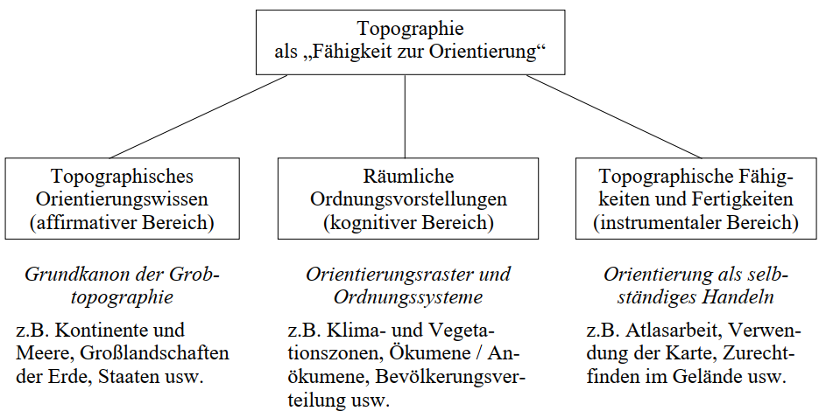
c)
b)
a)
Abbildung 1: drei zu unterscheidende Lernfelder
Diese drei Lernfelder sind wechselweise voneinander abhängig, dadurch werden die topographischen Kenntnisse gegenseitig verstärkt.
„topographisches Netz“ für Österreich -> Europa -> gesamte Erde soll auf diese Weise immer dichter geknüpft werden.

zu a) Zu Beginn des GW-Unterrichts muss ohne Voraussetzungen topographischer Begriffskanon („geographische Vokabeln“) erarbeitet werden, um darauf aufbauen zu können.

zu b) utopisch, im topographischen Lernen Vollständigkeit anzustreben
- Menge der Orte ist zu groß und die Wichtigkeit der Orte ändert sich ebenfalls
  - 1970 war Vietnam wichtig, 1994 Ruanda, 2000er Bosnien, …
- Es wird immer Lücken geben, daher ist das Ziel nicht den SuS beizubringen sofort jeden topogr. Begriff zu lokalisieren, sondern ihnen beizubringen, wie sie sich fehlendes Wissen aneignen können
zu c) Topogr. Wissen kann nicht isoliert erarbeitet werden, es muss mit Inhalten verknüpft werden
- Unterscheidung nach Orientierungsraster und Ordnungssystem nicht mehr deutlich
- Orientierungsraster:
  - zerlegen den Raum nach einfachen Merkmalen/Kriterien
    - (zB Niederschlagszonen, Verbreitung der Wüsten, Reisanbaugebiete, …)
  - bilden Grundlage für Ordnungssysteme
- Ordnungssysteme sind auf Zusammenhänge und Synthese verschiedener Merkmale ausgerichtet
    - (zB Klimazonen, Landschaftszonen, Wirtschaftsräume, …)
- Topographiekenntnisse müssen wg. der Komplexität über Schuljahre hinweg aufgebaut werden.
Weitere Änderungen lernzielorientierten Unterrichts:
- GW ist nicht mehr als „Lerngegenstand“ konzipiert
- Kleinräumige Fallbeispiele dominieren nun
- Staaten sind nicht mehr alleinige Maßstabsdimensionen der Unterrichtsbeispiele
Früher: | Topografie im Unterricht war an Staaten der Erde und Teillandschaften gebunden
Heute: | Unterscheidung zw. „Feintopographie“ (kleinräumiges Beispiel) und „Grobtopographie“ eines Staates oder Großlandschaft, inkl. „globaler Raster“ (Einordnung in weltweite topographische Übersichten).

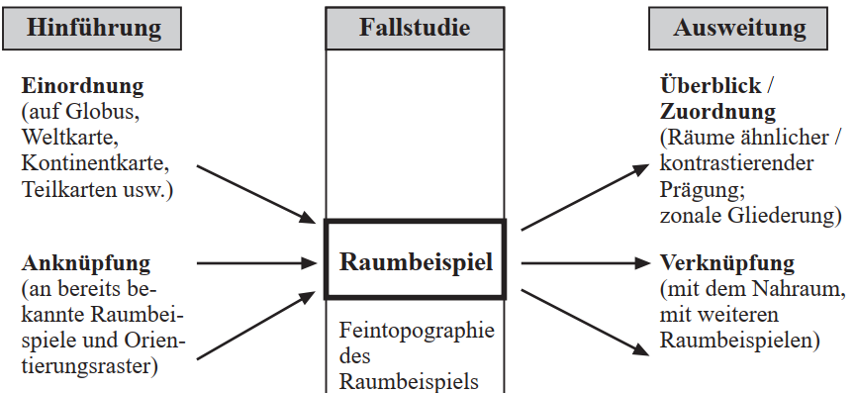
Abbildung 2: Phasen der topographischen Anbindung eines Raumbeispiels

Topographie im Unterricht
- Topographie ist kein theoretisches Problem, sondern methodisches
- Kenntnisse können nicht durch Auswendiglernen erworben und internalisiert werden
  - nur durch gezieltes Üben und Wiederholen in verschiedensten Formen
- Wiederholen u. Üben unter ständig gleichen Fragestellungen ermüdet u. schadet Lernertrag
- beim Lernen neuer Begriffe o. Raumbeispiele: an bereits Bekanntes anknüpfen
  - anzubietende Raster: Erdteile, Staaten, Klimazonen, Großlandschaften, …
  - diese Art des Wissenserwerbs soll besonders in 5., 6. u. 7. Schulstufe beachtet werden
- Topographie soll abwechslungs- und variantenreich erlernt werden – Spiele bieten sich an!

Beispiele:

Bsp A: Feintopographie – Grobtopographie – globale Raster
„Der Vulkan Ätna bricht aus!“ (5. Schulstufe)
Topologischer Begriff „Ätna“ steht anfangs isoliert da – Anbindung an bereits bekannte topogr. Kenntnisse müssen gesucht werden (Tipp: Von Beginn der Schulstufe an bereits Namensregister einführen). Nun sollen Begriffe wie „Sizilien“ und „Italien“ gefunden werden. Erwähnen, dass Italien Österreichs südlichster Nachbarstaat ist (nun können auch übrige Nachbarländer Österreichs anhand einer stummen Kartenfolie wiederholt werden).
Feintopographische Inhalte -> Feintopographie entscheidet der Lehrer, da immer das thematische Lernziel Bedeutung hat. -> zB: Ätna liegt im Osten der Insel Sizilien oder Name der Stadt: Catania
Grobtopographischer Inhalt: Ausweitung des Themas „Vulkane in Italien“. Mithilfe eines Arbeitsblattes und die Aufnahme zusätzlicher topographischer Örtlichkeiten (Meeresteile, Gebirgsnamen) ist eine Differenzierung erreichbar. -> Isoliertes Beispiel „Ätna“ wurde nun in die regionale Dimension (Vulkane in Italien) ausgeweitet.
Globales Raster: weltweite Einordnung anhand einer Karte: „Vulkangebiete der Erde“. Hier kann eine Anknüpfung an bereits bekannte Kontinente erfolgen.
topographischer Gehalt und Wissenszuwachs betrifft zahlreiche Begriffe. Feintopographie ist hier allerdings am unbedeutendsten – Topographisches Raster am wichtigsten
Namen müssen nun öfters im Unterricht wiederholt werden:
Forderung nach Wiederholen und Üben wird erfüllt.
Unterricht erfolgt aufbauend und wiederholend
Zeitungsberichte oder Nachrichtenmeldungen lassen Fragestellungen zu.

Bsp B: Aufbauender Topographie-Unterricht
„Klimazonen der Erde“ (5. bis 12. Schulstufe)
Klimazonen der Erde sind ein komplexes Ordnungssystem im globalen Raster. Dies kann nicht in ein oder zwei Schulstufen erarbeitet und erlernt werden! Dieses Beispiel kann sich über acht Schulstufen strecken – zur Vereinfachung wird hier nur die „Tropenzone“ behandelt.
5. Schulstufe | einfache Gliederung der Erde nach Temperaturzonen – Begriffseinführung: „Heiße oder tropische Zone“ (hier: Vokabel „tropisch“ = „heiß“)
6. Schulstufe | Unterscheidung zw. Regenwald- und Savannenklima
7. Schulstufe | Einführung „kühlgemäßigte Zone“
8. Schulstufe | Wiederholung der Klimazonen aus 6. Schulstufe inkl. regionaler Verortung auf Kontinentbasis oder Ebene eines Staates (Bsp: USA)
9. Schulstufe | Savannenklima weiter differenzieren – aufbauend auf dem Wissen der vorherigen Schulstufen (Feucht-, Trocken-, Dornsavannenklima sind nun die neuen Begriffe). SuS müssen nun auch die Ursachen für die Differenzierung verstehen und begründen können.
9. – 12. Schulstufe | Neben quantitativer Vermehrung des Wissens muss Qualität beachtet werden. Auch in den übrigen Klimaten weiter differenzieren.
10. – 12. Schulstufe | Wiederholungen des Ordnungssystems unter neuen Fragestellungen
10. Schulstufe | Themen Fremdenverkehr oder regionale Differenzierung
12. Schulstufe | Wahrnehmungsgeographie oder Frage nach weltweiten Disparitäten

Bsp B: Verknüpfung der drei Lernfelder
„Alltags-Topographie“
- besonders geeignet für Supplierstunden
- Unter „Alltags-Topographie“ lassen sich unterschiedliche Themenbereiche behandeln
  - zB Sport oder aktuelle Fernsehsendungen
Beispiel Sport:
5. Schulstufe | Entwurf einer Karte, in der Fußballklubs eingetragen werden.  (Erlernen von Bundesländern + deren Landeshauptstädten)
7. Schulstufe | Karte der Verteilung der Fußball-Standorte mit einer Karte der Bevölkerungsverteilung, der Wirtschaftsräume oder mit einer Verkehrskarte vergleichen und Schlüsse daraus ziehen lassen.
Hierbei können Topographie-Lernfelder verknüpft werden:
- Orte werden selbstständig gesucht (instrumentelles Lernziel).
- „Topographie als selbstständiges Handeln“ wird von einem Schlagwort zum realen Unterricht.
- Welche Orte zum topogr. Wissen (affirmatives Lernziel) gewählt werden, entscheidet Lehrkraft.
- Verknüpfung zu Orientierungsrastern und Ordnungssystemen verschiedener Art (kognitives Lernziel)
Es werden alle Varianten abgedeckt – Durch Üben und Wiederholen bleibt das Gelernte im Gedächtnis.

Probleme mit der Topographie
Probleme mit der Gleichsetzung „Topographie = sich orientieren können“ entstehen beim…
- …Erlernen der Topographie durch bloßes Erlernen von Staaten
- …lediglichen „Zeigenkönnen“ von Örtlichkeiten auf einer Landkarte
- …sturen Auswendiglernen isolierter Begriffe
Topographie lernzielorientiert unterrichten:
- bietet ein breites Spektrum von Lernmöglichkeiten - auf das „Wieviel?“ achten!
  - Wenige gesicherte Begriffe, sind besser als viele Begriffe, die schnell vergessen sind
- Lehrpläne bieten nur Anhaltspunkte - verantwortlich entscheiden muss die Lehrkraft
- Hauptteil an topographischem Wissen wird in der 5. bis 8. Schulstufe vermittelt
  - ab 9. Schulstufe: Erlerntes sichern und ausbauen
- zu erlernende „Topographielisten“ für jede Schulstufe sind objektiv nicht erstellbar
  - Ist Sudan wichtiger als Irland, weil die Fläche größer ist?
  - Ist Vietnam wichtiger als Kanada, weil dessen Bevölkerungszahl größer ist?
- Topographie verantwortlich zu unterrichten ist Aufgabe der Lehrkräfte
  - diese können sich innerhalb einer/s Schule/Bezirks/Bundeslandes auf topographischen Mindestkanon einigen. Durch freie Themenwahl im Unterricht kann die Liste aber nicht lang sein
- Simple Topographie in der Form von bloßen Ortsangaben kann Aufgabe aller Gegenstände sein
Wichtig ist:
Nicht Topographie statt Geographie, sondern Topographie durch Geographie!

